ANTIFASCISMO, SIONISMO Y GENOCIDIO EN GAZA

Pedro Pierre, mayo de 2025.

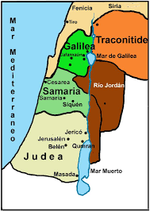
1. FECHAS DE LA INVASIÓN CONTINUA DE PALESTINA POR ISRAEL
- Antes de 1947, los ingleses colonizaban Palestina. Los judíos eran tan solo un tercio de la población y poseían el 6% de las tierras. No existían problemas de convivencia entre las 3 religiones: judía, cristiana e islamista.
- 1947: La ONU, sin consultar a los Palestinos, otorga un 56% del territorio para que se creara un Estado judío, que se convirtió en el Estado ‘reconocido’ de Israel, pero sin reconocer a Palestina, injusticia flagrante que dura hasta hoy. Jerusalén y Belén eran divididos en sectores separados.
- 1948: Una guerra de invasión de Israel redujo Palestina a su mínima expresión: Jerusalén asediada, Cisjordania invadida por los asentamientos, Gaza controlada por Israel. Los territorios del Golán conquistados, fronterizos con Jordania que serían arrebatados por Israel a Siria en la Guerra de 1967. Palestina se convirtió en un gran campo de concentración ‘digno de Hitler’.
Palestina en tiempos de Jesús.
2. FASCISMO SIONISTA Y GENOCIDIO
- El gobierno israelí se rige por la ideología sionista que existe desde el siglo 19. Su principal objetivo es recuperar el gran Israel que iría del río Nilo de Egipto al Río Éufrates en Iraq.
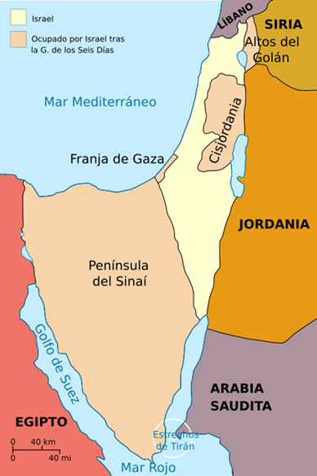
- El propósito de Europa al asentar Israel en el Medio Oriente era de controlar la región y beneficiarse de su petróleo.
- Actualmente los asentamientos israelíes en Palestina continúan: En Cisjordania residen unos 475,000 israelíes en asentamientos, mientras que en Jerusalén este, sector palestino, hay 230,000 israelíes.. ¡Durante el primer gobierno de Trump los asentamientos aumentaron un 250%!
- La ONU (Organización de las Naciones Unidas) mantiene su posición de que los asentamientos israelíes en los territorios palestinos ocupados son ilegales y constituyen una violación flagrante del derecho internacional.
- La guerra en Gaza comenzó el 7 de octubre de 2023: son 2 años y medio de bombardeos a la población civil. Según cifras oficiales del Ministerio de Salud de Gaza y autoridades israelíes, hasta el 4 de marzo de 2025, se han reportado 61,709 personas muertas directas por bombardeos, mayormente civiles, incluyendo 17,492 niños y más de 10,000 mujeres. Los heridos suman más de 111,588 personas, incluyendo; los desaparecidos: más de 14,222 personas; los niños huérfanos: 40,000.
Territorio de Israel otorgado por la ONU:
En blanco en 1947; en beige después de la guerra de 1948.
La península del Sinaí, conquistada sobre Egipto, fue devuelta en 1982.
- Las enfermedades infecciosas llegan más de 100,000 casos de diarrea, 150,000 casos de infección de las vías respiratorias superiores y numerosos casos de meningitis, erupciones cutáneas… Según la Organización Mundial de la Salud (OMS), la malnutrición llega a niveles críticos hasta un 93% de la población de Gaza. La revista médica británica The Lancet estima que la cifra real de muertes en la Franja de Gaza podría ser mucho mayor a 186,000 personas, considerando las muertes directas e indirectas causadas por la guerra, como la falta de atención médica y alimentos. Otro estudio estima que al menos 62,413 personas han muerto en Gaza por inanición, y al menos 5,000 personas han muerto por falta de acceso a atención médica para enfermedades crónicas.
- Un representante de las Naciones Unidas resumió el estado de los daños materiales de la siguiente manera: “El enclave está actualmente sepultado bajo entre 40 y 50 millones de toneladas de escombros […] Se necesitarían unos 30.000 millones de dólares para reconstruir Gaza, donde casi el 70% de la infraestructura, el 60% de las viviendas y el 65% de las carreteras fueron destruidas durante los 15 meses de guerra. Según el Observatorio Euromediterráneo de Derechos Humanos, el número de bombas lanzadas durante los primeros seis meses de la guerra [70.000 toneladas].” ¡Qué catástrofe! Una vergüenza para la Humanidad toda.
- Al final del gobierno de Biden, se estaban dando conversaciones de paz. Con el 2° gobierno de Trump y con su visto bueno, los bombardeos se han extendido a Cisjordania… con el propósito de expulsar los palestinos de Gaza, explotar el petróleo frente a sus costas y lograr un gran oleoducto de los países del Golfo pérsico.

- El 19 de julio de 2024, la Corte Penal Internacional de la Haya en Holanda dictaminó que los asentamientos israelíes «violan el derecho internacional», pues «equivalen a una anexión permanente que impide la autodeterminación de los palestinos», por lo que dictaminó que Israel debe «detener los asentamientos y evacuar a los colonos».
- Ya en diciembre de 2023 Sudáfrica ha denunciado a Israel como genocidio, apoyado por un conjunto de países como son la Organización de Cooperación Islámica (OCI): 57 miembros, incluidos Irán, Irak, El Líbano y Arabia Saudí. También apoyan la demanda unos 7 países más: Bolivia, Jordania Malasia, Maldivas, Namibia, Pakistán y Turquía. Colombia se pronunció igualmente sobre este genocidio.
Niño Jesús del pesebre del Vaticano, 2025.

3. LA LUCHA ANTIFASCISTA
- El fascismo es el último recurso del capitalismo neoliberal para mantenerse. Por eso que el imperialismo norteamericano fomenta los gobiernos de extrema derecha en todos los continentes. Mediante la OTAN y la guerra en Ucrania, el fascismo crece en Europa y América Latina.
- El presidente Noboa acaba de visitar al primer ministro israelí Netanyahu. Desde los últimos 3 gobierno Israel ayuda a Ecuador para la vigilancia sistemática de la población ecuatoriana.
- Se dan reuniones de gobiernos fascista de Europa y América Latina. Eso se da por la puesta en marcha desde los años 1970.
- Un componente adicional muy vinculado a esta nueva reconfiguración del fascismo es la expansión que tienen en Latinoamérica y el Caribe las iglesias evangélicas. Constituyen en algunos países centroamericanos la mayoría de la feligresía; en Brasil, aproximadamente, un tercio y en la Argentina alrededor del 20%. Ecuador los evangélicos van por estos mismos caminos. Ese pentecostalismo es particularmente activo en las elecciones nacionales.
- Las manifestaciones contra el fascismo crecen tanto en Europa como en toda América: del Norte, Centro y Sur. El gobierno de Trump persigue las organizaciones y las Universidades que apoyan la causa palestina.
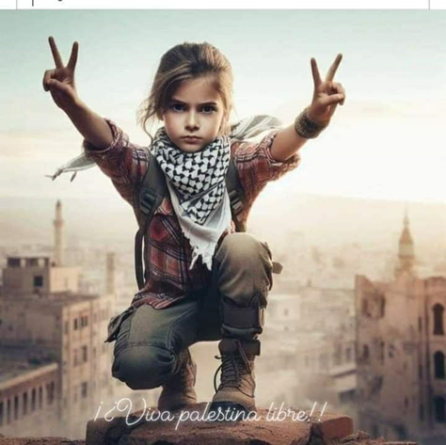
- Actualmente la lucha antifascista en América Latina es liderada por el gobierno de Venezuela. Desde los meses de septiembre del año pasado se han dado varios encuentros antifascistas internacionales en Caracas: de movimientos sociales y partidos de izquierda, de organizaciones de mujeres y de jóvenes… Se está organizando una coordinación internacional de estas organizaciones. Se está creando en Caracas institutos de formación que enfrenten el fascismo.
- Al nivel de la iglesia católica, el papa Francisco ha condenado los bombardeos en Gaza y Cisjordania, ha calificado de genocidio la guerra israelí. Ya el papa León 14 ha abogado por la paz en Palestina.

4. PALESTINA VENCERÁ EL FASCISMO Y VOLVERÁ A SER LIBRE Y GRANDE
La muerte de decenas de miles de personas palestinas, el centenar de miles de heridos, el sufrimiento de varios millones de personas, en particular de mujeres y niños no son vanos. Palestina se revindica frente al mundo entero insolidario… La solidaridad internacional va creciendo… porque es la ternura de los pueblos y es invencible. La fuerza del bien vencerá la vergüenza del mal.
Gracias por su solidaridad con Palestina porque es manifestación del poder de Dios.

PALESTINA, PUEBLO DE FUEGO Y ANTIFACISTA.

En la arena ardiente de la resistencia,
se alzaron voces con pura conciencia.
Palestina, herida, pero nunca vencida,
bordó con coraje su llama encendida.

No hay muro que encierre la dignidad,
ni ejército que aplaste la verdad.
Con piedras, con versos, con manos abiertas,
rompieron cadenas, cruzaron las puertas.

Antifascistas de tierra y de fuego,
no doblegaron su firme andar ciego.
Revolución en la historia grabada,
con sangre y esperanza, NUNCA ESTA SE CALLA.

Hoy su libertad no es solo su historia:
es grito del pueblo, es canto de gloria.
Porque en cada paso de lucha frontal,
vive Palestina… libre, inmortal.

Jenny Arana Borja "LunaSol" - Poeta palestina - Mayo de 2025

